注 意 事 項
・事前収録した動画（６0分程度）を期間限定でYouTubeに公開します。聴講にはURLが必要ですので、事前にお申し込みください。
・聴講には、WEB環境の整ったPC・スマートフォン・タブレット等の端末が必要です。
・お申し込みいただいた方には聴講するためのURLを送付しますが、聴講用URLの転載、講座画面の
スクリーンショット、画面録画・録音などは禁止とさせていただきます。
【 配信期間：10月15日（水）９:00 ～ 11月４日（火）1６:00 】

申 込 み
申込フォーム 又は 電子メールでお申し込みください。
〆切り：10月10日（金）

(1)申込みフォーム
右の二次元バーコードから申込フォームへアクセスできます。

(2)電子メール
jinken@pref.shizuoka.lg.jp へ下表の内容を記載の上、送付してください。
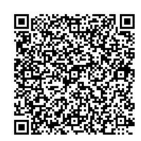

＜申込フォーム＞

①機関・団体名
②氏名（1台のPC等で複数人御覧になる場合は代表者名）
③フリガナ（上欄に記載いただいた方）
④聴講人数（1台のPC等で御覧になる人数）

⑤電話番号
⑥メールアドレス
⑦今後、人権啓発センターが開催する予定のイベント情報について、メール配信を希望しますか？※  （いずれかに○）  ※すでにメールが配信されている方は、重複してしまう  ため、記入不要です。 | 希望する |  | 希望しない

